**ПАСПОРТ ИНВЕСТИЦИОННОЙ ПЛОЩАДКИ**

**предприятия-банкрота АО «Алексеевский завод химического машиностроения»**

**общей площадью 28 га**

*Адрес местонахождения: Белгородская область, г.Алексеевка, ул.Тимирязева,8*

**Местоположение: г.Алексеевка**

**Дата выполнения: 25 сентября 2020 год**

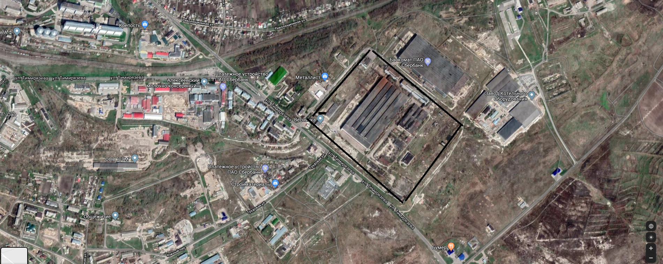

**Описание объекта:**

АО «Алексеевка ХИММАШ», расположено по адресу: г.Алексеевка, ул.Тимирязева, 8. Предприятие существовало с 1974 года. Основным видом деятельности являлось производство прочих металлических цистерн, резервуаров и емкостей. На данный момент предприятие не осуществляет свою деятельность и состоит в процедуре конкурсного производства. Конкурсным управляющим является Силицкий Павел Борисович.



**ХАРАКТЕРИСТИКА ОБЪЕКТА**

**Координаты:**

**Широта:** 50.6140 с.ш.

**Долгота:** 38.6965 в.д.

Расположение объекта

**От близлежащих населенных пунктов:** АО «Алексеевка ХИММАШ» расположено в черте г.Алексеевка. Ближлежащие населенные пункты: сёла Алексеевского городского округа – Иловка, Хлевище, Кущино, Матрёно-Гезово, Мухоудеровка. От областного центра удаленность на 170 км.

**От близлежащих транспортных путей:** расположено вблизи (4 км) автомобильной дороги общего пользования регионального значения Белгородской области (идентификационный номер: 14 ОП РЗ К-1). Удаленность от железнодорожного вокзала – 3 км.

**От близлежащих объектов:** в радиусе 2 км расположены 3 автозаправки, ЗАО «Алексеевский молочноконсервный комбинат», АО «Завод котельного оборудования», жилые дома (в т.ч. многоэтажные дома), магазины. В непосредственной близости от предприятия проходит железная дорога (имеются собственные подъездные пути к ж/д общего пользования).

**ХАРАКТЕРИСТИКА ОБЪЕКТА**

Удаленность от объектов

**Близлежащие промышленные объекты**

|  |  |  |  |
| --- | --- | --- | --- |
| №п/п | Наименование предприятия | Вид деятельности | Дополнительно |
| 1. | ЗАО «Алексеевский молочноконсервный комбинат» (ЗАО «АМКК») | 10.51.9 Производство прочей молочной продукции | г. Алексеевка, ул. Тимирязева, 10 |
| 2. | АО «Завод котельного оборудования» (АО «ЗКО») | 25.30.1 Производство паровых котлов и их частей | г. Алексеевка, ул. Производственная, 35 |

**ХАРАКТЕРИСТИКА ОБЪЕКТА**

Земельный участок

**ХАРАКТЕРИСТИКА ОБЪЕКТА**

**Площадь** – 28 Га

**Наличие построек/ограждений** – имеются

**Описание территории площадки** – производственные площади составляют 90000 м2, вспомогательные помещения: административный корпус – 10400 м2, бытовой административный корпус – 9000 м2, общая площадь складских крытых помещений – 3200 м2, площадь открытого склада готовой продукции с железнодорожными путями и козловыми кранами – 10000 м2.

**Рельеф** – спокойный, благоприятный для целей строительства

Правовой статус

**Собственность:** процедура банкротства с сентября 2019 года

**Условия предоставления площадки в пользование:** в процессе конкурсного производства

**Целевое назначение (категория):** производственное назначение

**Межевание земельного участка:** проведено

Инфраструктура

**Электроснабжение1**

**источник:** имеется

**расстояние от источника до площадки:** н/д

**резерв мощности для технологического присоединения:** н/д

**возможность подключения к сетям:** имеется

**Газоснабжение2**

**источник:** имеется

**расстояние от источника до площадки:** н/д

**свободная пиковая нагрузка:** н/д

***Источником данных послужили:***

**ХАРАКТЕРИСТИКА ОБЪЕКТА**

**ХАРАКТЕРИСТИКА ОБЪЕКТА**

Трудовые ресурсы

**Водоснабжение:** имеется

**Транспортные коммуникации:** имеются подъездные пути

**Численность населения Алексеевского городского округа на 01.01.2020 – 60164 чел.**

**Численность населения трудоспособного возраста – 33400 чел.**

Инфраструктура

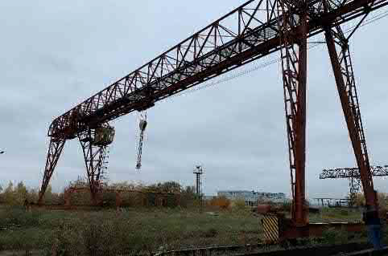 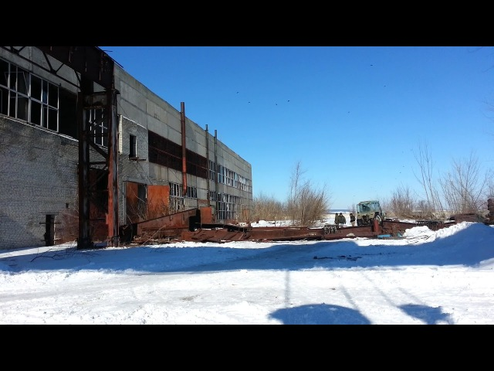

**ФОТОМАТЕРИАЛ**

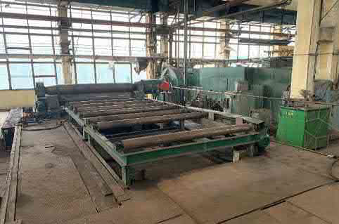 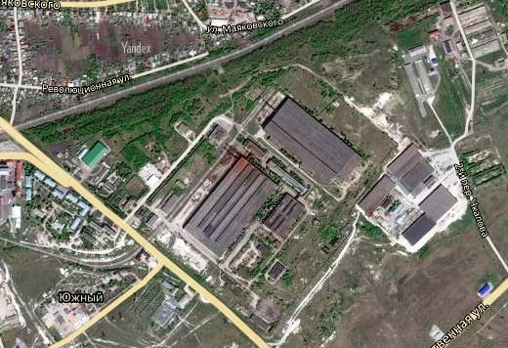

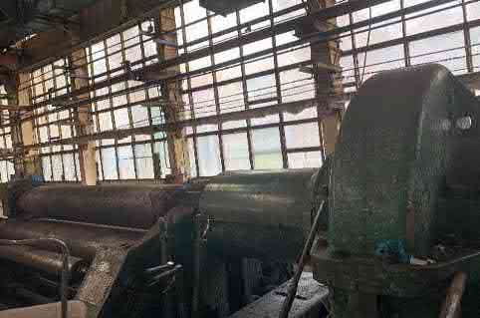 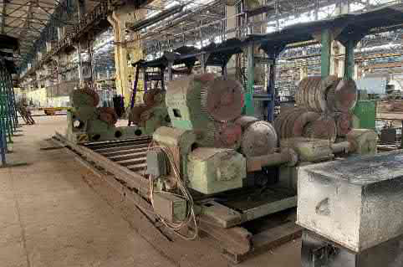

**Контактное лицо:**

ФИО, адрес, электронная почта, контактный телефон

**Дата выполнения:**